Salzburg, 12.07.2017
Feldhandbuch
  - Werkzeuge und Ausrüstung
Organisation | Paris-Lodron Universität Salzburg (PLUS)  Interfakultärer Fachbereich Geoinformatik - Z_GIS
Autor(en) | Prof. Dr. Hermann Klug
Periode | September 2017
Dokumentstatus | v1.0
Zweck | Geländepraktikum

"The only way to discover the limits of the possible
is to go beyond them into the impossible"
(Arthur C. Clarke)

Zusammenfassung
Diese Dokumentation fast die im Gelände umzusetzenden Aufgaben zusammen und gibt Hinweise auf etwaige Analyseabläufe.

Inhaltsverzeichnis
Summary 3
Table of Contents 4
1 Introduction 5
1.1 Information on the field work 5
1.2 Determination of soil properties 5
1.2.1 Horizons 5
1.2.2 Soil texture 6
2 The DIN 4220 soil texture table and triangle 7
2.1 The soil texture table 7
2.2 The DIN 4220 soil texture triangle 8
3 Soil mapping in the field 10
3.1 Determination of the fine soil 10
3.2 Determination of the coarse soil 15
3.3 Schätzung von Flächenanteilen 16
4 Materials 17
4.1 Preparations 17
4.2 Checklist for Materials 18
5 Installations 19
5.1 First Tasks 19
5.2 Groundwater well 20
5.3 Setup of the main station 23
References 24

Einleitung

Informationen zur Geländeübung
Die bodenkundlichen Geländeübungen dienen der Beschreibung sowie der genetischen und ökologischen Bedeutung von Bodenprofilen in natürlichen Bodenaufschlüssen oder ausgehobenen Profilgruben (ersatzweise auch Bohrkernen).
- Für jedes Profil sind zunächst auf einem beiliegenden Blatt Angaben über z.B. Topographie, Vegetation und Nutzung, Grundwasserstand und Geologie einzutragen.
- Nach Einteilung des Profils in Horizonte (Homogenitätsbereiche) sind für jeden Horizont die mit einfachen Methoden im Gelände bestimmbaren Merkmale ebenfalls in das beiliegende Blatt einzutragen. Hierbei ist nach entsprechenden Bestimmungsschlüsseln vorzugehen.
- Schließlich ist in Anlehnung an die Profilprotokolle eine Darstellung von Profilserien eine Profilskizze anzufertigen.

Ermittlung der Bodeneigenschaften

Horizonte
Grundlage für die Ansprache eines Bodens ist seine Differenzierung in Horizonte (Bereiche homogener Merkmalsverteilungen). Grenzen Sie von der Oberfläche abwärtsgerichtet farblich und strukturell gleichförmige Horizonte ab und messen sie die Tiefe!
Tiefen und Mächtigkeitsangaben: Die Tiefe der Bodenhorizonte wird in cm angegeben, ohne "cm" hinzuzufügen. Die Mächtigkeitsfolge beginnt (mit Ausnahme der Moore) stets an der Oberfläche des Mineralbodens (Table 1).
Table 1: Beispiel einer Profilerfassung
Horizont | Mächtigkeit in cm | Beschreibung
L | 1 | 1 cm mächtig
Of | 2 | 2 cm mächtig
Bv | 5 - 65 | von 5 bis 65 cm tief
C | 65 - > 80 | von 65 cm bis mindestens zur Grubensohle

Skelettgehalt
Schätzen Sie an etwas herausgestochenem Boden den Skelettanteil (> 2 mm, Kies und Steine) in Volumen-% des Gesamtbodens (bei Skelettfreien Böden werden die Symbole nicht aufgeführt).
Table 2: Beispiel einer Körnungsschätzung
% > 2 mm | Bezeichnung | Symbol  Kiesig steinig
1 - 10 | schwach kiesig oder steinig | g' | x'
10 - 30 | mittel kiesig oder steinig | g | x
30 - 75 | stark kiesig oder steinig | g | x
> 75 | Kiesboden, Steinboden | G | X

Das Kongrößendreieck nach DIN 4220

Die Textur in Tabellenform
Table 3: Die Anteile der Korngrößenklassen in Prozent
Soil texture group | acronym | sand | silt | clay
pure sand | Ss | 85-100 | 0-10 | 0-5
low silty sand | Su2 | 70-90 | 10-25 | 0-5
low loamy sand | Sl2 | 67-85 | 10-25 | 5-8
medium loamy sand | Sl3 | 48-82 | 10-40 | 8-12
low clay sand | St2 | 73-95 | 0-10 | 5-17
medium silty sand | Su3 | 52-75 | 25-40 | 0-8
high silty sand | Su4 | 42-60 | 40-50 | 0-8
silty-loamy sand | Slu | 33-52 | 40-50 | 8-17
high loamy sand | Sl4 | 43-78 | 10-40 | 12-17
medium clay sand | St3 | 60-83 | 0-15 | 17-25
low sandy loam | Ls2 | 17-25 | 40-50 | 25-43
medium sandy loam | Ls3 | 35-53 | 30-40 | 17-25
high sandy loam | Ls4 | 45-68 | 15-30 | 17-25
low clay loam | Lt2 | 15-45 | 30-50 | 25-35
sandy clay loam | Lts | 25-60 | 15-30 | 25-45
high sandy clay | Ts4 | 50-75 | 0-15 | 25-35
medium sandy clay | Ts3 | 40-65 | 0-15 | 35-45
pure silt | Uu | 0-20 | 80-100 | 0-8
sandy silt | Us | 12-50 | 50-80 | 0-8
low clay silt | Ut2 | 0-27 | 65-92 | 8-12
medium clay silt | Ut3 | 0-23 | 65-88 | 12-17
sandy loamy silt | Uls | 18-42 | 50-65 | 8-17
high clay silt | Ut4 | 0-18 | 65-83 | 17-25
silty loam | Lu | 5-33 | 50-65 | 17-30
medium clay loam | Lt3 | 5-35 | 30-50 | 35-45
medium silty clay | Tu3 | 0-20 | 50-65 | 30-45
high silty clay | Tu4 | 0-10 | 65-75 | 25-35
low sandy clay | Ts2 | 20-55 | 0-15 | 45-65
loamy clay | Tl | 5-40 | 15-30 | 45-65
low silty clay | Tu2 | 0-25 | 30-55 | 45-65
pure clay | Tt | 0-35 | 0-35 | 65-100

Das DIN 4220 Korngrößendreieck
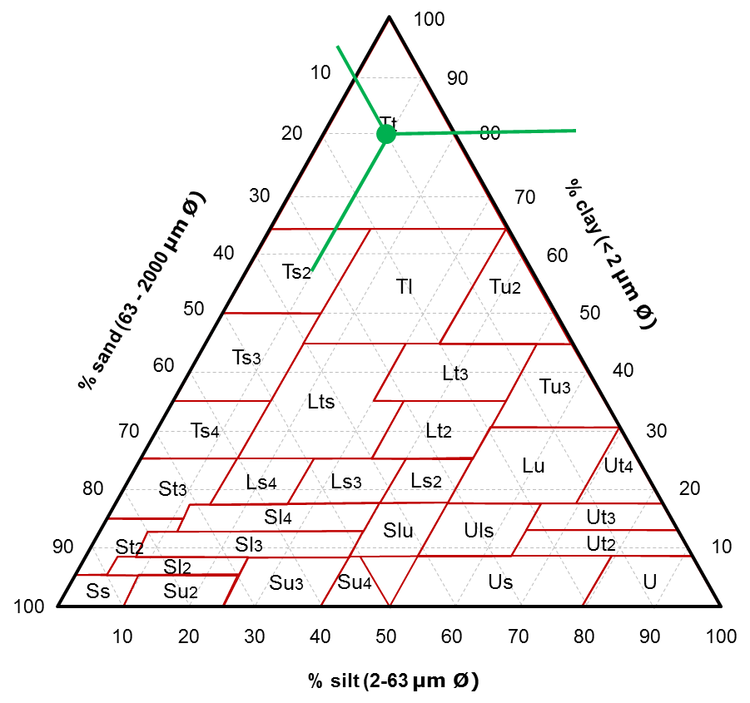
Figure 1: Das DIN 4220 Körnungsdreieck
Die Bodenartenuntergruppen, ihr Kurzzeichen und die Grenzwerte ihrer Fraktionsanteile werden in der Tabelle und in dem Dreiecksdiagramm dargestellt.
Aus dem Diagramm kann bei bekannten prozentualen Anteilen der Kornfraktionen Schluff und Ton die entsprechende Bodenart ermittelt werden.
Die Kurzzeichen der Bodenartenuntergruppen bestehen aus einem Großbuchstaben und einem nachgestellten Kleinbuchstaben sowie meist einer Kennziffer (2 = schwach, 3 = mittel, 4 = stark) bzw. einem zweiten Kleinbuchstaben.
Die Bodenartenuntergruppe "reiner Sand" (Ss) wird nach ihren Fein-, Mittel- und Grobsandanteilen weiter differenziert. Dies kann wichtig sein, weil die Unterfraktionen des Sandes recht unterschiedliche Eigenschaften haben, die u.a. für die Beurteilung des Wasserhaushaltes und der Erodierbarkeit von Bedeutung sind.
Bei schluffigen, lehmigen und tonigen Sanden sollte die unterschiedliche Sandkorngröße nur angegeben werden, wenn eine Sandunterfraktion deutlich überwiegt, z.B. schwach lehmiger Grobsand. Innerhalb der Unterfraktion "Feinsand" ist der "feine Feinsand" (Feinstsand) besonders herausgestellt, weil seine Eigenschaften denen der Grobschluss-Fraktion ähneln.
Schluffiger Sand und sandiger Schluff enthalten oft nur Feinstsand und sind dann entsprechend zu benennen als schluffiger Feinstsand bzw, feinstsandiger Schluff.
Table 4: Untergliederung der Bodenartenuntergruppe "reiner Sand" (Ss) in Masse % Kornfraktion
Bezeichnung | Kurzzeichen | Feinsand | Mittelsand | Grobsand
Feinsand | fS | 75-100 | 0-25 | 0-25
Mittelsandiger Feinsand | fSms | 50-75 | 15-50 | 0-35
Grobsandiger Feinsand | fSgs | 50-75 | 0-15 | 10-50
Mittelsand | mS | 0-25 | 65-100 | 0-35
Feinsandiger Mittelsand | mSfs | 25-50 | 40-75 | 0-35
Grobsandiger Mittelsand | mSgs | 0-25 | 40-65 | 10-60
Grobsand | gS | 0-25 | 0-15 | 60-100
Feinsandiger Grobsand | gSfs | 25-50 | 0-15 | 10-75
Mittelsandiger Grobsand | gSms | 0-25 | 15-40 | 35-85

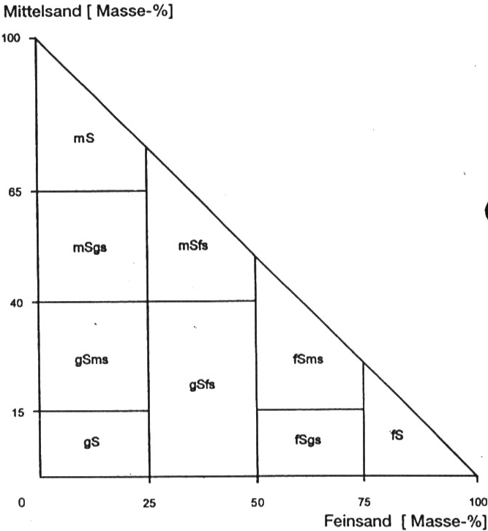
Figure 2: Unterteilung der Bodenartengruppe "reiner Sand" (Ss)

Bodenkartierung im Gelände

Bestimmung der Feinbodenart durch die Fingerprobe
Die Bestimmung der Bodenartengruppe des mineralischen Feinbodens im Gelände erfolgt durch die Fingerprobe. Das Bodenmaterial wird dabei zwischen Daumen und Zeigefinger gerieben und geknetet. Körnigkeit, Bindigkeit und Formbarkeit des Materials können mit ausreichender Sicherheit am schwach feuchten Bodenmaterial festgestellt werden. Die folgende Tabelle gibt die Definitionen der Bindigkeit. Und Formbarkeitsstufen. Die Bodenartenuntergruppen des Feinbodens können nach der darauffolgenden Tabelle bestimmt werden. Die Mitnahme von Wasser zum Befeuchten trockener Boden ist zweckmäßig. Hinweise auf weitere fühl- und sichtbare Merkmale sowie Eigenschaften der Fraktionen des Feinbodens bei unterschiedlichen Mengenanteilen gibt diese Tabelle ebenfalls her. Für die Unterteilung der Sandfraktion können Messlupen verwendet werden.
Table 5: Definition der Formbarkeits- und Bindigkeitsstufen
Kennzeichnung der Stufen | Bezeichnung
 | Zusammenhalt der Probe | Zerbröselt/zerbricht
0 | Kein | sofort
1 | Sehr gering | Sehr leicht
2 | Gering | leicht
3 | Mittel | Nicht
4 | Stark | Nicht
5 | Sehr stark | Nicht
Formbarkeit = Ausrollbarkeit (hier: Bewertung der Ausrollbarkeit einer Probe bis Bleistiftstärke
0 | Probe nicht ausrollbar, zerbröckelt beim Versuch
1 | Nicht auf halbe Bleistiftstärke ausrollbar, da die Probe vorher reißt oder bricht
2 | Ausrollen auf halbe Bleistiftstärke schwierig, da die Probe starke Neigung zum Reißen und Brechen aufweist
3 | Ohne größere Schwierigkeiten auf halbe Bleistiftstärke ausrollbar, da die Probe nur noch schwach reißt oder bricht
4 | Leicht auf halbe Bleistiftstärke ausrollbar, da die Probe nicht mehr reißt oder bricht
5 | Auf dünner als halbe Bleistiftstärke ausrollbar
Diese Feldmethode ist in den meisten Fällen ausreichend zur Bestimmung der Bodenartenuntergruppe. Speziell bei tonreichen Böden sind neben der Formbarkeit und Bindigkeit weitere Merkmale heranzuziehen.

Table 6: Bestimmungsschlüssel für Bodenarten (Fingerprobe)
Nr | Erläuterung | zu
1 | nicht ausrollbar, höchstens schwach klebrig (Sande und Schluffe) | 2
1´ | ausrollbar, klebrig bis stark klebrig (Lehme und Tone) | 9
2 | Einzelkörner überwiegen (Sande) | 3
2´ | mehlige Feinsubstanz überwiegt (Schluffe) | 6
3 | Feinsubstanz bleibt in den Fingerrillen haften | 4
3´ | keine Feinsubstanz haftet an den Fingern; nicht formbar: reiner Sand (Ss)
4 | Feinsubstanz ist mehlig, nicht formbar: schluffiger Sand (Su)  Untergruppen: Su2 schwach -, Su3 mittel -, Su4 stark schluffiger Sand
4´ | Feinsubstanz ist nicht mehlig, schlecht formbar bis formbar, z.T. zähplastisch | 5
5 | formbar; zähplastisch; schwach klebrig: toniger Sand (St)  Untergruppen: schwach toniger Sand (St2), mittel toniger Sand (St3)
5´ | schlecht formbar; nicht klebrig: lehmiger Sand (Sl)  Untergruppen: schwach lehmiger Sand (Sl2), schluffig lehmiger Sand (Slu), mittel lehmiger Sand (Sl3), stark lehmiger Sand (Sl4)
6 | Einzelkörner nicht oder nur schwach sicht- und fühlbar | 7
6´ | Einzelkörner deutlich sicht- und fühlbar | 8
7 | nicht oder schlecht formbar, nicht klebrig: reiner Schluff (Uu)
7´ | schlecht formbar bis formbar, schwach klebrig: toniger Schluff (Ut)  Untergruppen: schwach toniger Schluff (Ut2), mittel toniger Schluff (Ut3) stark toniger Schluff (Ut4), schluffiger Lehm (Lu)
8 | nicht formbar; nicht klebrig: sandiger Schluff (Us)
9 | Rolle wird beim Verbiegen rissig, keine glänzende Reibfläche | 10
9´ | Rolle wird beim Verbiegen nicht rissig; glänzende Reibfläche | 11
10 | Einzelkörner deutlich sicht- und fühlbar: sandiger Lehm (Ls)  Untergruppen: schwach sandiger Lehm (Ls2), mittel sandiger Lehm (Ls3), stark sandiger Lehm (Ls4), schwach toniger Lehm (Lt2)
10´ | Einzelkörner nicht oder nur schwach sicht- und fühlbar: schluffiger Lehm (Lu)
11 | zähplastisch; schwach glänzende Reibfläche | 12
11´ | stark zähplastisch; stark klebrig; glänzende Reibflächen | 15
12 | klebrig | 13
12´ | stark klebrig | 14
13 | Einzelkörner nicht oder nur schwach sicht- und fühlbar: toniger Lehm (Lt)  Untergruppen: schwach toniger Lehm (Lt2), mittel toniger Lehm (Lt3)  mittel schluffiger Ton (Tu3), stark schluffiger Ton (Tu4), sandig toniger Lehm (Lts)
14 | Einzelkörner nicht oder nur schwach sicht- und fühlbar: lehmiger Ton (Tl)
14´ | Einzelkörner deutlich sicht- und fühlbar: sandiger Ton (Ts)  Untergruppen: schwach sandiger Ton (Ts2), lehmiger Ton (Tl),  schwach schluffiger Ton (Tu2)
15 | Einzelkörner nicht sicht- und fühlbar: reiner Ton (Tt)
Table 7: Schlüssel zur Bestimmung der Bodenarten des Feinbodens im Gelände mittels Fingerprobe
Bindig-keit | Formbarkeit | Erkennbarkeit der Sandkomponente | Weitere Kennzeichen | Bodenarten-untergruppe | Bodenartengruppe | Bodenartenhauptgruppe
0 | 0 | Alleinige Komponente | Ohne erkennbare FS | Ss | ss | s
0 | 0 | Wie oben | Grobkörnig | gS | ss | s
0 | 0 | Wie oben | Mittelkörnig | mS | ss | s
0 | 0 | Wie oben | Feinkörnig | fS | ss | s
0 | 0 | Wie oben | Sehr feinkörnig (mehlig) | ffS | ss | s
0 | 0 | SK gut sicht- und fühlbar wie oben | Sehr wenig FS in Fingerrillen | Su2 | ls | s
0 | 0 | Wie oben | Deutlich FS führend (Fingerrillen erfüllt), schwach mehlig | Su3 | us | s
0 | 0 | Wie oben | Viel FS, stark mehlig | Su4 | us | s
0 | 1 | SK sicht- und fühlbar | FS deutlich in Fingerrillen, samtig-mehlig | US | su | u
0 | 1 | SK kaum oder nicht sicht- und fühlbar | Nur FS führend, samtig-mehlig | Uu | su | u
1 | 2 | SK sicht- und fühlbar | Sehr wenig FS | Sl2 | ls | s
1 | 2 | Wie oben | FS deutlich in Fingerrillen | Uls | lu | u
1 | 2 | SK kaum oder nicht sicht- und fühlbar | Nur FS führend, FS deutlich in Fingerrillen, sehr stark mehlig, rauhe RF | Ut2 | lu | u
2 | 2 | SK nicht sicht- und fühlbar | Nur FS führend, FS deutlich in Fingerrillen, deutlich mehlig | Ut3 | lu | u
2 | 2 | SK sicht- und fühlbar | Sehr wenig FS | St2 | ls | s
2 | 3 | SK deutlich sicht- und fühlbar | Wenig bis mäßig FS | Sl3 | ls | s
2 | 3 | Wie oben | Viel FS, deutlich mehlig | Slu | sl | l
3 | 3 | Wie oben | Viel FS, sehr schwach mehlig | Ls2 | ll | l
3 | 3 | Wie oben | Viel FS, glänzende RF, sehr deutlich körnig | Ls3 | ll | l
3 | 3 | Wie oben | Mäßig FS, schwach glänzende RF, sehr deutlich körnig | Ls4 | ll | l

Table 8: Fortsetzung: Schlüssel zur Bestimmung der Bodenarten des Feinbodens im Gelände mittels Fingerprobe
Bindigkeit | Formbarkeit | Erkennbarkeit der Sandkomponente | Weitere Kennzeichen | Bodenartenuntergruppe | Bodenartengruppe | Bodenartenhauptgruppe
3 | 3 | Wie oben | Mäßig FS, sehr klebrig ("Honigsand") | St3 | sl | l
3 | 3 | SK nicht sicht- und fühlbar | Nur FS führend, schwach glänzende RF, schwach mehlig | Ut4 | tu | u
3 | 4 | SK gut sicht- und fühlbar | Mäßig bis viel FS, schwach glänzende RF | Sl4 | sl | l
4 | 4 | Wie oben | Deutlich körnig, rauhe, glänzende RF | Ts4 | tl | l
4 | 4 | Wie oben | Sehr viel FS, schwach rauhe , schwach glänzende RF | Lt2 | ll | l
4 | 4 | SK nicht oder kaum sicht- und fühlbar | Sehr viel FS, rauhe, glänzende RF, körnig | Lu | tu | u
4 | 4 | SK nicht sicht- und fühlbar | Nur FS führend, rauhe, schwach glänzende RF, knirscht zwischen Zähnen | Tu4 | ut | t
5 | 5 | SK deutlich sicht- und fühlbar | Schwach rauhe, glänzende RF, klebrig, deutlich körnig, sehr stark glänzende RF, körnig | Ts3 | tl | l
5 | 5 | Wie oben | sehr stark glänzende RF, körnig | Lts | tl | l
5 | 5 | Wie oben | Sehr viel FS, RF schwach rauh, stark glänzend | Lt3 | ut | t
5 | 5 | Wenig SK sicht- und fühlbar | Stark glänzende RF, Knirschen zwischen Zähnen | Ts2 | lt | t
5 | 5 | Sehr wenige SK sicht- und fühlbar | Sehr viel FS, glänzende RF | Tl | lt | t
5 | 5 | SK nicht sicht- und fühlbar | Sehr reich an FS, schwach rauhe, glänzende RF | Tu3 | ut | t
5 | 5 | Wie oben | Wie oben, stark plastisch | Tu2 | lt | t
5 | 5 | Wie oben | RF glatt u. schwach glänzend, mm-dünn ausrollbar | Tt | lt | t

Das Bodengefüge (Bodenstruktur) ist ein Begriff der Bodenkunde und bezeichnet die räumliche Anordnung der festen Bodenbestandteile.
Figure 3: Gefüge

Ermittlung des Grobbodens
Im Feld werden sowohl die Bodenartenuntergruppen des Feinbodens als auch die Fraktionen des Grobbodens angegeben. Der Feinbodenanteil wird stets zuerst genannt, die Grobbodenfraktionen in der Reihenfolge ihrer Anteile. Die Fraktionen >630 mm (Großblöcke) werden im Feld Bodenart nicht berücksichtigt, sondern als mineralische Beimengung im Feld Zusammensetzung und Herkunft angegeben.
Der Anteil des Grobbodens am Gesamtboden wird nach Volumenprozenten oder Masseprozenten geschätzt. Die Schätzung der Volumenprozente kann mit Hilfe der Abschätzung der Flächenanteile erfolgen.
Die Anteile der Grobbodenfraktionen (siehe folgende Tabelle) werden durch Gemengeanteilsklassen bezogen auf den Gesamtboden gekennzeichnet.
Beispiel: Tu3,gGr4,fX2 = mittel schluffiger Ton mit 25 -50 Vol.-% Grobgrus und 2-10 Vol.-% kantigen Steinen.
Table 9: Gemengeanteilsklassen des Grobbodens
Klasse | Bezeichnung | Gemengeanteil in Vol.-% | Gemengeanteil in Masse-%
1 | Sehr schwach steinig, kiesig, grusig | <2 | <3
2 | Schwach steinig, kiesig, grusig | 2-10 | 3-15
3 | mittel steinig, kiesig, grusig | 10-25 | 15-40
4 | Stark steinig, kiesig, grusig | 25-50 | 40-60
5 | Sehr stark steinig, kiesig, grusig | 50-75 | 60-85
6 | Steine, Kies, Grus | >75 | >85

Anthropogene Substrate sind häufig heterogen, d.h. sie bestehen aus unterschiedlichen Ursprungssubstraten. Bindige Substrate in Form von Brocken kommen vermengt mit weniger bindigen Substraten vor. Im Feld Bodenart werden die verschiedenen, sich in ihren Eigenschaften stark unterscheidenden Bodenarten/Materialien (z.B. Kohle), entsprechend ihrer Rangfolge durch Komma getrennt, nacheinander angegeben.

Schätzung von Flächenanteilen

1% | 2% | 5%
 |  | 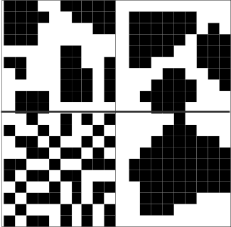
10% | 30% | 50%
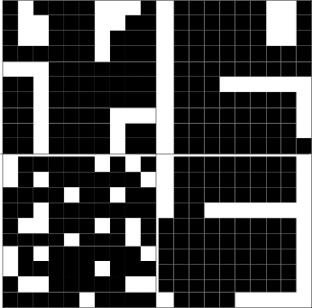 | Die Quadrate sind in je 4 Quadranten mit gleichen Flächenanteilen aber unterschiedlichen Flächengrößen untergliedert.
75%
Figure 4: Schätzung von Flächenanteilen

Materialien
- Gloves
- Empty soil sample protocols and pencils
- KA4, KA5
- Laptop
- Water proof pen for writing
- (Geologen-)Hammer
- (Klapp-)Spaten
- Spitzhacke
- Kleine Schaufel
- Becherlupe
- Feldkarten: Bodenkarte, Topographische Karte, (Hydro-)Geologische Karte
- Bestimmungsbücher: Pflanzen, Tiere, Boden, Geologie

Referencen

